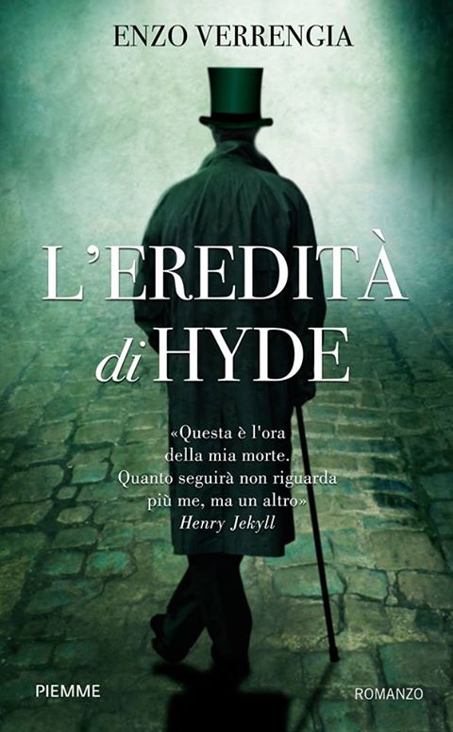 | Venerdì 6 settembre 2013 alle 19.00  cortile di Palazzo Ricciardelli  Via Soccorso 123, San Severo  la Libreria Orsa Minore ha il piacere di presentare il romanzo di  Enzo Verrengia  L’EREDITA’ DI HYDE  (Piemme, 2013)  ne parlano con l’autore  Michele Piscitelli  Luciano Ciavarella  Libreria Orsa Minore - tel. 0882 212133 - www.libreriaorsaminore.it
E se Mister Hyde non fosse morto, come appare alla fine del romanzo di Stevenson? E se lo stesso romanzo di Stevenson fosse la cronaca di fatti realmente accaduti? E se il piano del Dottor Jekyll fosse ben più vasto? E se sul mondo fosse sospeso il pericolo senza limiti di un dominio assoluto del Male?
Da queste ipotesi parte L’eredità di Hyde, che non è il seguito del libro di Stevenson, bensì un suo ampliamento. Enzo Verrengia, infatti, costruisce intorno allo sdoppiamento del Dottor Jekyll una nuova cornice. Al culmine dell’Età Vittoriana, in una Londra di splendori aristocratici e degrado metropolitano, il genio chimico del protagonista crea un essere abominevole. Edward Hyde è l’incarnazione della malvagità. Ma le sue attitudini delittuose non si fermano all’aggressione e all’omicidio. Il Dottor Jekyll ha voluto liberarsi delle catene morali per asservire l’umanità, da lui considerata un gregge insignificante. Padrone di una scienza in anticipo sui tempi, Hyde realizza congegni avanzatissimi, dai quali scaturisce una potenza spaventosa.
L’unico in grado di fermarlo è il suo vecchio amico, l’avvocato Utterson. Insieme a lui, entra in campo nientemeno che Arthur Conan Doyle, il futuro creatore di Sherlock Holmes. Insieme a loro, sulla scena del romanzo sfilano altri personaggi autentici dell’epoca.
Ma il vero risultato dei crimini di Hyde va al di là del concepibile e prospetta alla specie umana un rischio terrificante.
Enzo Verrengia, scrittore e giornalista che vive tra Pescara e San Severo, ripercorre con questo romanzo tutte le suggestioni che caratterizzano la sua attività narrativa. Una minuziosa ricerca di dettagli per costruire con precisione lo sfondo vittoriano. Il gusto per l’invenzione fantastica. La visione complottista delle cose. Gli stessi elementi si ritrovavano nelle sue opere precedenti, Divora il prossimo tuo (Avagliano, 2004), Complottario (Avagliano,2006), e nei romanzi di spionaggio scritti con lo pseudonimo di Kevin Hochs, Sandblast (Mondadori, 2008) e Sturmvogel (Mondadori, 2011). Da tutto questo derivano le ricadute giornalistiche dei suoi interventi su L’Unità e La Gazzetta del Mezzogiorno.

